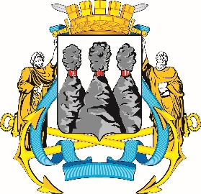
ГОРОДСКАЯ ДУМА
ПЕТРОПАВЛОВСК-КАМЧАТСКОГО
ГОРОДСКОГО ОКРУГА

ПРЕДСЕДАТЕЛЬ
ПОСТАНОВЛЕНИЕ

03.04.2024 № 45

О награждении Почетными грамотами Городской Думы Петропавловск-Камчатского городского округа

В соответствии с Решением Городской Думы Петропавловск-Камчатского городского округа от 31.10.2013 № 145-нд «О наградах и почетных званиях Петропавловск-Камчатского городского округа» и протоколом заседания Комиссии Городской Думы Петропавловск-Камчатского городского округа по наградам от 01.04.2024 № 23

ПОСТАНОВЛЯЮ:

за значительный вклад в развитие местного самоуправления на территории Петропавловск-Камчатского городского округа, многолетнюю эффективную и безупречную муниципальную службу, ответственное отношение к своим должностным обязанностям, высокий уровень профессионализма и в честь профессионального праздника Дня местного самоуправления наградить Почетными грамотами Городской Думы Петропавловск-Камчатского городского округа следующих муниципальных служащих Управления делам администрации Петропавловск-Камчатского городского округа:
Кучерова Артёма Юрьевича – заместителя начальника отдела эксплуатации зданий;
Нагорную Татьяну Александровну – заместителя начальника общего отдела.

Председатель Городской Думы Петропавловск-Камчатского  городского округа |  | А.С. Лиманов

